Государственное автономное образовательное учреждение
дополнительного профессионального образования
(повышения квалификации) специалистов Чукотского автономного округа
«Чукотский институт развития образования и повышения квалификации»
Центр оценки качества образования, аттестации и повышения квалификации

ОСНОВНЫЕ ИТОГИ
ЕДИНОГО
ГОСУДАРСТВЕННОГО
ЭКЗАМЕНА
по биологии
в 2014 году

Анадырь, 2014

Составитель: Кветкина Е.В., заместитель начальника Управления - начальник отдела молодёжной политики Управления культуры и молодёжной политики Департамента образования, культуры и молодёжной политики Чукотского автономного округа.

Технический исполнитель сборника: Л. Выквырагтыргыргына, методист по издательской деятельности отдела обработки информации и издательской деятельности государственного автономного образовательного учреждения дополнительного профессионального образования (повышения квалификации) специалистов Чукотского автономного округа «Чукотский институт развития образования и повышения квалификации».

Единый государственный экзамен по биологии: сборник аналитической информации.
Сборник содержит аналитические материалы по итогам единого государственного экзамена по биологии в Чукотском автономном округе в 2014 году.
Сборник предназначен специалистам муниципальных органов, осуществляющих управление в сфере образования, руководителям и педагогическим работникам образовательных организаций Чукотского автономного округа.

- ГАОУ ДПО ЧИРОиПК

Краткая характеристика
контрольных измерительных материалов 2014 года по сравнению с 2013 годом.

Экзаменационная работа по биологии состояла из трех частей.
Часть 1(А) содержала 36 заданий с выбором одного верного ответа из четырех, из них 26 – базового и 10 – повышенного уровня.
Часть 2 (В) включала 8 заданий повышенного уровня: 3 – с выбором нескольких верных ответов из шести; 4 – на соответствие между биологическими объектами, процессами и явлениями; 1 – на определение последовательности явлений и процессов.
Часть 3 (С) включала 6 заданий со свободным развернутым ответом:
1 – повышенного и 5 – высокого уровня.
Изменения в структуре КИМ 2014 года по биологии, по сравнению с 2013 годом, отсутствовали.

Продолжительность ЕГЭ по биологии

На выполнение экзаменационной работы отводилось 3 часа (180 минут).
Примерное время, отводимое на выполнение отдельных заданий:
1) для каждого задания части 1(А) – 1–2 минуты;
2) для каждого задания части 2(В) – до 5 минут;
3) для каждого задания части 3(С) – 10–20 минут.

Система оценивания отдельных заданий и работы в целом

Верное выполнение каждого задания базового и повышенного уровней части 1(А) оценивалось 1 баллом. Задания части 2(В) оценивались от 0 до 2 баллов.
Задание повышенного уровня части 3 С1 оценивалось от 0 до 2 баллов; задания высокого уровня С2–С6 – от 0 до 3 баллов в зависимости от полноты и правильности ответа.
Максимальное число баллов за всю работу – 69.
Ответы на задания части 1(А) и части 2(В) автоматически обрабатывались после сканирования бланков ответов № 1.
Ответы на задания части 3(С) проверялись экспертами предметной комиссии (ПК), которым после обучения был присвоен один из трех статусов: ведущий эксперт, старший эксперт, основной эксперт.
Ведущий эксперт – статус, позволяющий быть председателем или заместителем председателя ПК, осуществлять руководство подготовкой и/или подготовку экспертов на региональном уровне, участвовать в международных перекрестных проверках, привлекаться к рассмотрению апелляций по предмету, осуществлять проверку и перепроверку развернутых ответов участников ЕГЭ в составе ПК, в том числе в качестве третьего эксперта.
Старший эксперт – статус позволяющий осуществлять проверку и перепроверку выполнения заданий с развернутым ответом ЕГЭ в составе ПК, в том числе назначаться для третьей проверки выполнения заданий с развернутым ответом ЕГЭ, участвовать в межрегиональных перекрестных проверках, а также проверках в рамках рассмотрения апелляции о несогласии с выставленными баллами.
Основной эксперт – статус, позволяющий осуществлять первую или вторую проверку выполнения заданий с развернутым ответом ЕГЭ в составе ПК.
Оценка заданий части 3 проводилась путем сопоставления работы экзаменуемого с эталоном ответа.
В соответствии с Порядком проведения государственной итоговой аттестации по образовательным программам среднего общего образования (приказ Минобрнауки России от 26.12.2013 г. №1400 зарегистрирован Минюстом России 03.02.2014 г. № 31205),
«61. По результатам первой и второй проверок эксперты независимо друг от друга выставляют баллы за каждый ответ на задания экзаменационной работы ЕГЭ с развернутым ответом...»;
«62. В случае существенного расхождения в баллах, выставленных двумя экспертами, назначается третья проверка. Существенное расхождение в баллах определено в критериях оценивания по соответствующему учебному предмету. Эксперту, осуществляющему третью проверку, предоставляется информация о баллах, выставленных экспертами, ранее проверявшими экзаменационную работу».
Если расхождение составляло 2 и более балла за выполнение любого из заданий, то третий эксперт проверял ответы только на те задания, которые вызвали столь существенное расхождение. При этом, осуществлять перепроверку выполнения заданий с развернутым ответом ЕГЭ в составе предметной комиссии, в том числе назначаться для третьей проверки выполнения заданий с развернутым ответом ЕГЭ, могли только ведущий и старший эксперты.
Баллы, которые фиксировались в свидетельстве о результатах ЕГЭ для поступления в ссузы и вузы, подсчитывались по 100-бальной шкале на основе анализа результатов выполнения всех заданий работы.
В свидетельство выставлялись результаты ЕГЭ по биологии при условии, если выпускник набрал количество баллов не ниже минимального.
Минимальное количество баллов, подтверждающее освоение выпускниками основных общеобразовательных программ среднего (полного) общего образования по биологии в 2014 году (установлено Федеральной службой по надзору в сфере образования и науки РФ) – 36 баллов.

Дата проведения экзамена

В соответствии с федеральным расписанием государственной (итоговой) аттестации в форме ЕГЭ, утвержденным Федеральной службой по надзору в сфере образования, единый государственный экзамен по биологии был проведен в следующие сроки:
9 июня – основной день,
16 июня – дополнительный день.

Характеристика основных статистических результатов
единого государственного экзамена 2014 года по биологии

В едином государственном экзамене по биологии приняли участие 115 человек, из них 94 выпускника общеобразовательных организаций 2014 года и 21 выпускник прошлых лет.
Распределение участников экзамена по биологии по общеобразовательным организациям и муниципальным районам Чукотского автономного округа приведено в таблице 1.

Таблица 1

Сводные данные по участию в ЕГЭ по биологии выпускников
образовательных организаций ЧАО 11-12-х классов в 2012 - 2014 гг.

№ п/п | № | Образовательная организация | Кол-во участников
№ п/п | № | Образовательная организация | 2012 г. | 2013 г. | 2014 г.
1 | 1 | ГАОУ ЧАО «ЧОПЛ» | 12 | 10 | 10
2 | 2 | МБОУ «СОШ №1 г. Анадыря» | 3 | 4 | 16
3 | 3 | ГБОУ СПО ЧАО «ЧМК» | - | 2 | -
Итого по г.о. Анадырь |  |  | 15 | 16 | 26
4 | 1 | МБОУ «Центр образования п. Беринговского» | 4 | 4 | 2
5 | 2 | МБОУ «Центр образования п. Угольные Копи» | 3 | 5 | 7
6 | 3 | МБОУ «Центр образования с. Канчалан» | 4 | 5 | 3
7 | 4 | МБОУ «Центр образования с. Марково» | - | - | 1
8 | 5 | МБОУ «Центр образования с. Усть-Белая» | - | 6 | 5
Итого по Анадырскому району |  |  | 11 | 20 | 18
9 | 1 | МАОУ «СОШ г. Билибино» | 7 | - | 1
10 | 2 | МБОУ «Ш-ИС(П)ОО с. Кепервеем» | 3 | 3 | 4
Итого по Билибинскому району |  |  | 10 | 3 | 5
11 | 1 | МБОУ «СОШ п. Эгвекинот» | 4 | 4 | 6
12 | 2 | МБОУ «Центр образования с. Амгуэмы» | 3 | 6 | -
Итого по Иультинскиму району |  |  | 7 | 10 | 6
13 | 1 | МБОУ «Ш-ИС(П)ОО п. Провидения» | 3 | 2 | 3
Итого по Провиденскому району |  |  | 3 | 2 | 3
14 | 1 | МОУ «УЧСОШ с. Рыткучи» | - | - | 3
15 | 2 | МОУ «Центр образования г. Певек» | 6 | 6 | 5
Итого по Чаунскому району |  |  | 6 | 6 | 8
16 | 1 | МБОУ «СОШ с. Лорино» | 2 | 6 | 9
17 | 2 | МБОУ «Центр образования с. Лаврентия» | 4 | 6 | 9
18 | 3 | МБОУ «Ш-ИС(П)ОО с. Уэлен» | 10 | 11 | 10
 |  | Итого по Чукотскому району | 16 | 23 | 28
 |  | Итого | 68 | 80 | 94
 |  | Выпускники прошлых лет | 16 | 23 | 21
 |  | Всего участников | 84 | 103 | 115

В 2014 году наблюдается незначительное увеличение количества участников экзамена, по сравнению с 2013 годом, выбравших экзамен по биологии как один из экзаменов по выбору. Единый государственный экзамен по биологии в 2014 году сдавало 94 выпускника из 16 образовательных организаций всех муниципальных районов округа.
В 2013 году экзамен по биологии сдавало 80 человек из 15 общеобразовательных организаций всех муниципальных районов округа. В 2012 году 68 выпускников из 14 общеобразовательных организаций всех муниципальных районов округа приняли участие в экзамене по биологии.
Распределение участников ЕГЭ по биологии 2012-2014 гг. (без выпускников прошлых лет) по образовательным организациям Чукотского автономного округа представлены на диаграмме 1.

Диаграмма 1

Распределение участников ЕГЭ по биологии 2012-2014 гг.

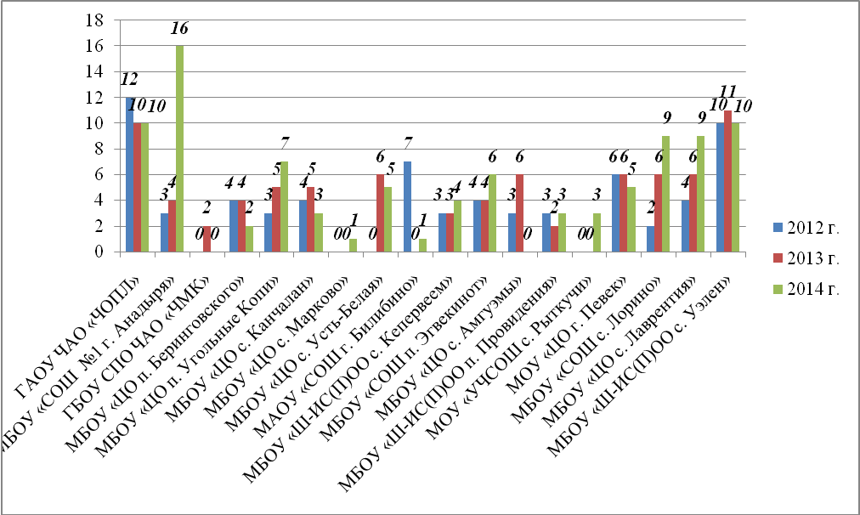

Распределение участников экзамена по биологии 2012-2014 гг. (без выпускников прошлых лет) по муниципальным районам Чукотского автономного округа представлены на диаграмме 2.

Диаграмма 2

Распределение участников экзамена по биологии 2012-2014 гг.

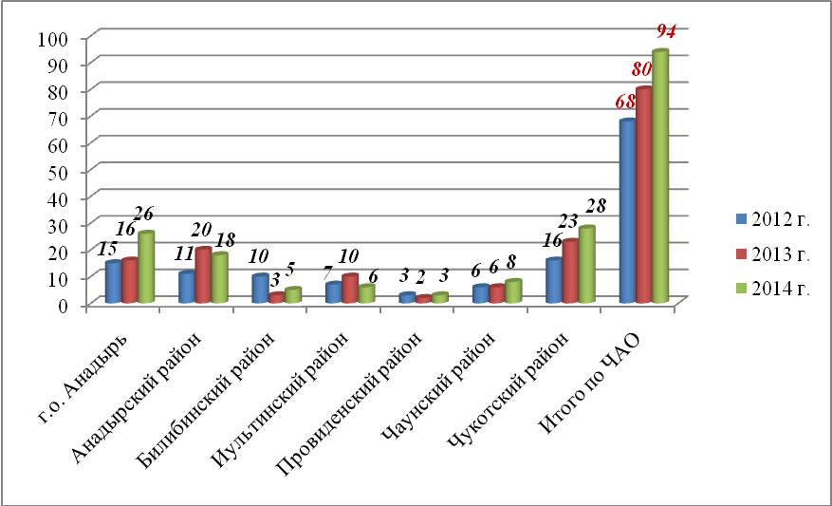

В таблице 2 представлены показатели среднего балла по биологии выпускников 2014 года (дневной формы обучения) в разрезе муниципальных территориальных образований ЧАО и образовательных организаций.
Таблица 2

Результаты единого государственного экзамена по биологии выпускников 2014 года дневной формы обучения

Образовательная организация | Кол-во участ. | Ср. балл | Достигшие порог |  | Не достигшие порога
Образовательная организация | Кол-во участ. | Ср. балл | Кол-во | % | Кол-во | %
городской округ Анадырь
ГАОУ ЧАО «ЧОПЛ» | 10 | 54,9 | 10 | 100 | 0 | 0,0
МБОУ «СОШ №1 г. Анадыря» | 16 | 61,4 | 16 | 100 | 0 | 0,0
Итого по г.о. Анадырь: | 26 | 58,9 | 26 | 100 | 0 | 0,0
Анадырский муниципальный район
МБОУ «ЦО п. Беринговского» | 2 | 44,5 | 2 | 100 | 0 | 0,0
МБОУ «ЦО п. Угольные Копи» | 7 | 45,6 | 7 | 100 | 0 | 0,0
МБОУ «ЦО с. Канчалан» | 3 | 39,7 | 2 | 66,7 | 1 | 33,3
МБОУ «ЦО с. Марково» | 1 | 44,0 | 1 | 100 | 0 | 0,0
МБОУ «ЦО с. Усть-Белая» | 5 | 35,4 | 2 | 40,0 | 3 | 60,0
Итого по Анадырскому муниципальному району: | 18 | 41,6 | 14 | 77,8 | 4 | 22,2
Билибинский муниципальный район
МАОУ «СОШ г. Билибино» | 1 | 43,0 | 1 | 100 | 0 | 0,0
МБОУ «Ш-ИС(П)ОО с. Кепервеем» | 4 | 44,0 | 4 | 100 | 0 | 0,0
Итого по Билибинскому муниципальному району | 5 | 43,8 | 5 | 100 | 0 | 0,0
Иультинский муниципальный район
МБОУ «СОШ п. Эгвекинот» | 6 | 53,3 | 6 | 100 | 0 | 0,0
Итого по Иультинскому муниципальному району: | 6 | 53,3 | 6 | 100 | 0 | 0,0
Провиденский муниципальный район
МБОУ «Ш-ИС(П)ОО п. Провидения» | 3 | 48,3 | 3 | 100 | 0 | 0,0
Итого по Провиденскому муниципальному району | 3 | 48,3 | 3 | 100 | 0 | 0,0
Чаунский муниципальный район
МОУ «УЧСОШ с. Рыткучи» | 3 | 44,3 | 3 | 100 | 0 | 0,0
МОУ «ЦО г. Певек» | 5 | 46,8 | 4 | 80,0 | 1 | 20,0
Итого по Чаунскому муниципальному району: | 8 | 45,9 | 7 | 87,5 | 1 | 12,5
Чукотский муниципальный район
МБОУ «СОШ с. Лорино» | 9 | 47,4 | 9 | 100 | 0 | 0,0
МБОУ «ЦО с. Лаврентия» | 9 | 43,4 | 7 | 77,8 | 2 | 22,2
МБОУ «Ш-ИС(П)ОО с. Уэлен» | 10 | 37,8 | 7 | 70,0 | 3 | 30,0
Итого по Чукотскому муниципальному району: | 28 | 42,7 | 23 | 82,1 | 5 | 17,9
Итого по ЧАО: | 94 | 48,2 | 84 | 89,4 | 10 | 10,6

Не достигли минимального количества баллов (36 баллов), подтверждающее освоение выпускниками основных общеобразовательных программ среднего (полного) общего образования по биологии в 2014 году, 10 участников экзамена, что составило 10,6% от общего числа выпускников общеобразовательных организаций сдававших экзамен по биологии.
На диаграмме 3 представлен средний балл по биологии в 2014 году в разрезе муниципальных районов Чукотского автономного округа.

Диаграмма 3

Показатель среднего балла по результатам
ЕГЭ по биологии в 2014 году

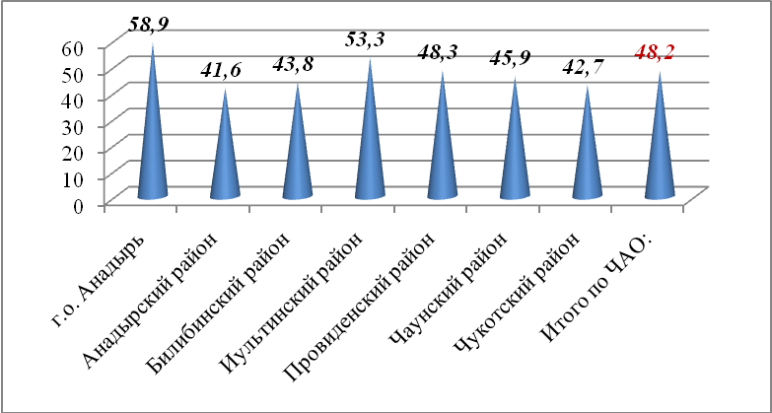

Анализ данных, представленных на диаграмме 3 позволяет выстроить рейтинг муниципальных территориальных образований ЧАО (таблица 3) по показателю среднего балла, полученного выпускниками 11-х(12-х) классов по итогам ЕГЭ по биологии в 2014 году.
Таблица 3

Рейтинг муниципальных образований ЧАО по показателю среднего балла

Муниципальный район | Кол-во участников экзамена  (в чел.) | Средний балл  (в баллах) | Рейтинговая позиция
городской округ Анадырь | 26 | 58,9 | 1
Иультинский  муниципальный район | 6 | 53,3 | 2
Провиденский  муниципальный район | 3 | 48,3 | 3
Чаунский  муниципальный район | 8 | 45,9 | 4
Билибинский  муниципальный район | 5 | 43,8 | 5
Чукотский  муниципальный район | 28 | 42,7 | 6
Анадырский  муниципальный район | 18 | 41,6 | 7

В таблице 4 и на диаграмме 4 представлены показатели среднего балла за выполнение экзаменационных заданий по биологии в разрезе муниципальных районов Чукотского автономного округа в 2012 - 2014 гг.
Таблица 4

Средний балл по биологии
в разрезе муниципальных районов ЧАО в 2012 - 2014 гг.

Район | Показатель среднего балла 2012 года | Показатель среднего балла 2013 года | Показатель среднего балла 2014 года
г.о. Анадырь | 56,6 | 57,3 | 58,9
Анадырский район | 38,0 | 39,1 | 41,6
Билибинский район | 50,3 | 47,3 | 43,8
Иультинский район | 49,5 | 45,3 | 53,3
Провиденский район | 49,3 | 49,0 | 48,3
Чаунский район | 49,3 | 57,2 | 45,9
Чукотский район | 55,4 | 46,2 | 42,7

Диаграмма 4

Средний балл по биологии
в разрезе муниципальных районов ЧАО в 2012 - 2014 гг.

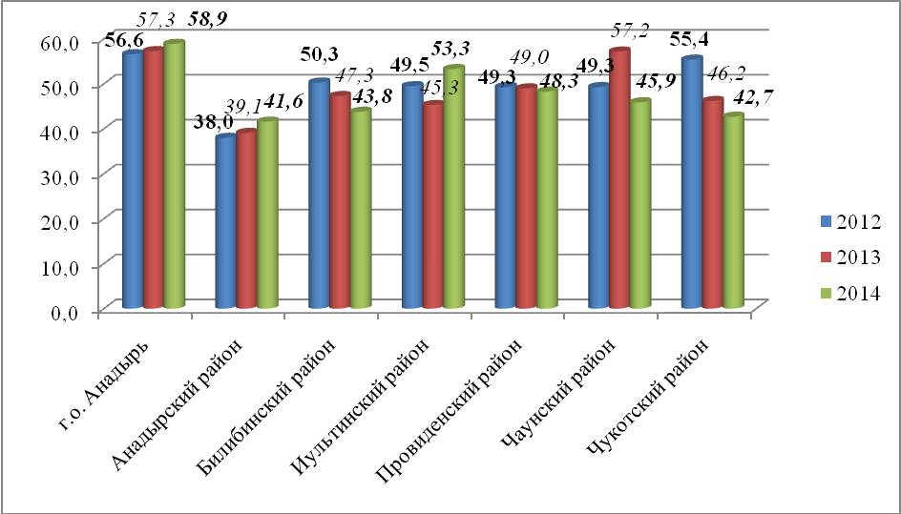

Сравнительная характеристика показателей среднего балла по биологии выпускников дневной формы обучения 2013 года и выпускников дневной формы обучения 2014 года в разрезе муниципальных территориальных образований ЧАО представлена в таблице 5

Таблица 5

Муниципальный район | Показатель среднего балла 2013 года | Показатель среднего балла 2014 года | Показатели сопоставления
г.о. Анадырь | 57,3 | 58,9 | +1,6
Анадырский муниципальный район | 39,1 | 41,6 | +2,5
Билибинский муниципальный район | 47,3 | 43,8 | -3,5
Иультинский муниципальный район | 45,3 | 53,3 | +8,0
Провиденский муниципальный район | 49,0 | 48,3 | -0,7
Чаунский муниципальный район | 57,2 | 45,9 | -11,3
Чукотский муниципальный район | 46,2 | 42,7 | -3,5

Показатель среднего балла по биологии в 2014 году по сравнению с 2013 годом снизился в Билибинском, Провиденском, Чаунском и Чукотском муниципальных районах, в то время как в г.о. Анадырь, Анадырском и Иультинском муниципальных районах показатель среднего балла по биологии увеличился.
На диаграмме 5 представлен средний балл по биологии в 2014 году в разрезе образовательных организаций Чукотского автономного округа.
Диаграмма 5

Средний балл по биологии в 2014 году

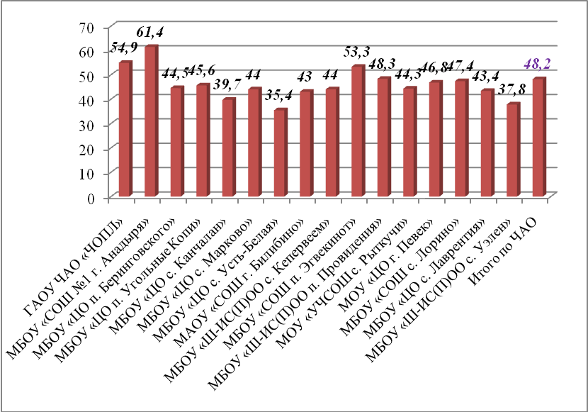

Таблицы 6 - 9 иллюстрируют рейтинг всех общеобразовательных организаций ЧАО по показателю среднего балла по биологии, полученного выпускниками 11-х (12-х) классов данных ОО. При этом следует отметить, что рейтинг, представленный в таблицах 6 - 9, является относительным, так как количество участников экзамена по биологии в общеобразовательных организациях варьируется от 1 до 16.

Таблица 6

Рейтинг общеобразовательных организаций ЧАО

Название образовательной организации | Количество участников экзамена | Средний балл | Рейтинговая позиция
МБОУ «СОШ №1 г. Анадыря» | 16 | 61,4 | 1
ГАОУ ЧАО «ЧОПЛ» | 10 | 54,9 | 2
МБОУ «СОШ п. Эгвекинот» | 6 | 53,3 | 3
МБОУ «Ш-ИС(П)ОО п. Провидения» | 3 | 48,3 | 4
МБОУ «СОШ с. Лорино» | 9 | 47,4 | 5
МОУ «ЦО г. Певек» | 5 | 46,8 | 6
МБОУ «ЦО п. Угольные Копи» | 7 | 45,6 | 7
МБОУ «ЦО п. Беринговского» | 2 | 44,5 | 8
МОУ «УЧСОШ с. Рыткучи» | 3 | 44,3 | 9
МБОУ «ЦО с. Марково» | 1 | 44,0 | 10
МБОУ «Ш-ИС(П)ОО с. Кепервеем» | 4 | 44,0 | 10
МБОУ «ЦО с. Лаврентия» | 9 | 43,4 | 11
МАОУ «СОШ г. Билибино» | 1 | 43,0 | 12
МБОУ «ЦО с. Канчалан» | 3 | 39,7 | 13
МБОУ «Ш-ИС(П)ОО с. Уэлен» | 10 | 37,8 | 14
МБОУ «ЦО с. Усть-Белая» | 5 | 35,4 | 15

В таблице 7 представлен рейтинг городских общеобразовательных организаций ЧАО по показателю среднего балла, полученного выпускниками 11-х(12-х) классов данных ОО, сдававших экзамен по биологии.
Таблица 7

Рейтинг городских общеобразовательных организаций ЧАО

Название образовательной организации | Количество участников экзамена | Средний балл | Рейтинговая позиция
МБОУ «СОШ №1 г. Анадыря» | 16 | 61,4 | 1
ГАОУ ЧАО «ЧОПЛ» | 10 | 54,9 | 2
МОУ «ЦО г. Певек» | 5 | 46,8 | 3
МАОУ «СОШ г. Билибино» | 1 | 43,0 | 4

Таблица 8 иллюстрирует рейтинг общеобразовательных организаций административных центров муниципальных образований (сельских поселений) ЧАО по показателю среднего балла, полученного выпускниками 11-х(12-х) классов данных ОО, сдававших экзамен по биологии.
Таблица 8

Рейтинг общеобразовательных организаций административных центров муниципальных образований (сельских поселений) ЧАО

Название образовательной организации | Количество участников экзамена | Средний балл | Рейтинговая позиция
МБОУ «СОШ п. Эгвекинот» | 6 | 53,3 | 1
МБОУ «Ш-ИС(П)ОО п. Провидения» | 3 | 48,3 | 2
МБОУ «ЦО п. Угольные Копи» | 7 | 45,6 | 3
МБОУ «ЦО с. Лаврентия» | 9 | 43,4 | 4

Таблица 9 иллюстрирует рейтинг общеобразовательных организаций сельских поселений ЧАО по показателю среднего балла, полученного выпускниками 11-х(12-х) классов данных ОО, сдававших экзамен по биологии.
Таблица 9

Рейтинг общеобразовательных организаций сельских поселений ЧАО

Название образовательной организации | Кол-во участников экзамена | Средний балл | Рейтинговая позиция
МБОУ «СОШ с. Лорино» | 9 | 47,4 | 1
МБОУ «ЦО п. Беринговского» | 2 | 44,5 | 2
МОУ «УЧСОШ с. Рыткучи» | 3 | 44,3 | 3
МБОУ «ЦО с. Марково» | 1 | 44,0 | 4
МБОУ «Ш-ИС(П)ОО с. Кепервеем» | 4 | 44,0 | 4
МБОУ «ЦО с. Канчалан» | 3 | 39,7 | 5
МБОУ «Ш-ИС(П)ОО с. Уэлен» | 10 | 37,8 | 6
МБОУ «ЦО с. Усть-Белая» | 5 | 35,4 | 7

Сопоставление представленных данных позволяет сделать следующие выводы:
- среди всех общеобразовательных организаций (таблица 6), рейтинговые позиции в интервале от 1 до 2 включительно заняли общеобразовательные организации, чей средний балл превысил показатель в 54,3 балла, что соответствует среднему баллу по биологии по Российской Федерации в 2014 году;
- среди всех общеобразовательных организаций (таблица 6), рейтинговые позиции в интервале от 1 до 4 включительно заняли общеобразовательные организации, чей средний балл превысил показатель в 48,2 балла, что соответствует среднему баллу по биологии по Чукотскому автономному округу в 2014 году;
- последнюю рейтинговую позицию (таблица 6) заняла общеобразовательная организация, чей средний балл ниже минимального количества баллов (36 баллов), подтверждающего освоение выпускниками основных общеобразовательных программ среднего (полного) общего образования по биологии в 2014 году.
В таблице 10 представлены результаты ЕГЭ по биологии в разрезе интервалов, в основном, равных 10.
Таблица 10

Интервалы (в баллах) | Выпускники очной формы обучения
Интервалы (в баллах) | Кол-во чел. | %
0-35 | 10 | 10,6
36-40 | 18 | 19,1
41-50 | 32 | 34,0
51-60 | 18 | 19,1
61-70 | 11 | 11,7
71-80 | 4 | 4,3
81 -90 | 1 | 1,1
91-100 | - | -
Сопоставление представленных данных позволяет сделать вывод о том, что наибольшее количество выпускников очной формы обучения при сдаче ЕГЭ по биологии в 2014 году показали результат относящийся к интервалу 41-50 (34,0% участников).
Максимальное количество баллов, 82 балла, набрал один участник экзамена по биологии, что составило 1,1% от всех экзаменуемых сдававших экзамен по биологии. Минимальное количество баллов, 20 баллов, набрал один выпускник очной формы обучения (1,1%).
Сравнительный анализ результатов выпускников очной формы обучения, сдававших ЕГЭ по биологии в 2013 г. и 2014 г. в разрезе интервалов, равных, в основном, 10 баллам, (таблица 11) показал увеличение в 2014 году доли экзаменуемых, чей результат находится в интервале от 41 до 80 баллов включительно, снижение доли участников с результатом, принадлежащим интервалу от 0 до 40 баллов включительно.

Таблица 11

Интервалы  (в баллах) | % от кол-ва участников ЕГЭ 2013 г. | % от кол-ва участников ЕГЭ 2014 г. | Результат сравнения
0-35 | 13,7 | 10,6 | -3,1
36-40 | 26,3 | 19,1 | -7,2
41-50 | 28,7 | 34,0 | +5,3
51-60 | 18,7 | 19,1 | +0,4
61-70 | 7,5 | 11,7 | +4,2
71-80 | 3,8 | 4,3 | +0,5
81-90 | 1,3 | 1,1 | -0,2

Сравнительный анализ результатов участников экзамена по биологии 2012г., 2013г., и 2014г. в разрезе интервалов, равных, в основном, 10 баллам представлен в таблице 12 и на диаграмме 6.
Таблица 12

Интервалы (в баллах) | Выпускники очной формы обучения 2012г. |  | Выпускники очной формы обучения 2013г. |  | Выпускники очной формы обучения 2014г.
Интервалы (в баллах) | Кол-во чел. | % | Кол-во чел. | % | Кол-во чел. | %
0-35 | 5 | 7,4 | 11 | 13,7 | 10 | 10,6
36-40 | 10 | 14,7 | 21 | 26,3 | 18 | 19,1
41-50 | 24 | 35,3 | 23 | 28,7 | 32 | 34,0
51-60 | 17 | 25,0 | 15 | 18,7 | 18 | 19,1
61-70 | 6 | 8,8 | 6 | 7,5 | 11 | 11,7
71-80 | 3 | 4,4 | 3 | 3,8 | 4 | 4,3
81-90 | 3 | 4,4 | 1 | 1,3 | 1 | 1,1
91-100 | - | - | - | - | - | -

Диаграмма 6

Сравнение результатов ЕГЭ по биологии 2012-2014 гг. в разрезе интервалов.

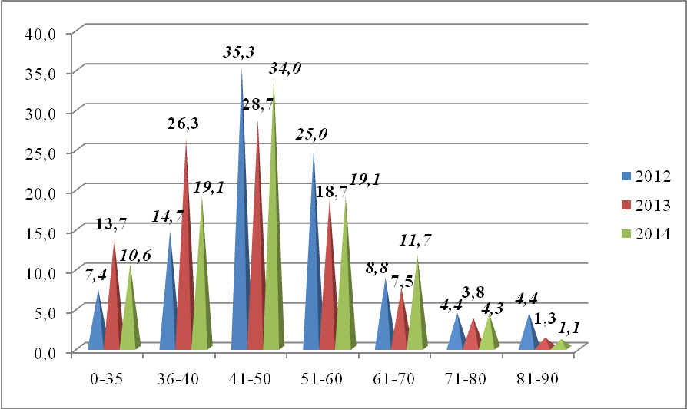

Сопоставление представленных данных позволяет сделать вывод о том, что наибольшее количество выпускников очной формы обучения при сдаче ЕГЭ по биологии в 2012 и 2014 гг. показали результат, относящийся к интервалу 41-50, выпускники 2013 г. показали результат, относящийся к интервалу от 36 до 50 включительно.
Наибольшее количество участников экзамена по биологии, получивших высокий индивидуальный тестовый балл в 2014 году, являются выпускниками МБОУ «Средняя общеобразовательная школа №1 города Анадыря» (50,0% от общего числа выпускников образовательной организации сдававших экзамен по биологии) и ГАОУ ЧАО «Чукотский окружной профильный лицей» (30% выпускников данной образовательной организации сдававших экзамен по биологии), таблица 13.
Таблица 13

Рейтинг 10 лучших результатов участников
ЕГЭ по биологии в 2014 году

№ | Ф.И.О. | Образовательная организация | Балл
1 | Фокина Александра Алексеевна | МБОУ «Средняя общеобразовательная школа № 1 города Анадыря» | 82
2 | Сабуров Александр Сергеевич | МБОУ «Средняя общеобразовательная школа № 1 города Анадыря» | 79
3 | Раздобарин Александр Евгеньевич | ГАОУ ЧАО «Чукотский окружной профильный лицей» | 74
4 | Алексеева Анна Александровна | ГАОУ ЧАО «Чукотский окружной профильный лицей» | 72
5 | Бажанов Илья Дмитриевич | МОУ «Центр образования г. Певек» | 71
6 | Христюк Анастасия Андреевна | ГАОУ ЧАО «Чукотский окружной профильный лицей» | 69
7 | Грачёв Владимир Денисович | МБОУ «Средняя общеобразовательная школа № 1 города Анадыря» | 68
8 | Антипова Юлия Евгеньевна | МБОУ «Средняя общеобразовательная школа № 1 города Анадыря» | 67
8 | Паршикова Александра Борисовна | МБОУ «Средняя общеобразовательная школа № 1 города Анадыря» | 67
9 | Аверичева Мария Николаевна | МБОУ «Центр образования с. Лаврентия» | 65
9 | Майнывыквувье Татьяна Геннадьевна | МБОУ «СОШ с. Лорино» | 65
10 | Калугина Дарья Сергеевна | МБОУ «Средняя общеобразовательная школа № 1 города Анадыря» | 64
10 | Никулина Олеся Владимировна | МБОУ «Средняя общеобразовательная школа № 1 города Анадыря» | 64
10 | Токалова Анастасия Олеговна | МБОУ «СОШ п. Эгвекинот» | 64
10 | Харченко Мария Сергеевна | МБОУ «Средняя общеобразовательная школа № 1 города Анадыря» | 64

Сравнение неудовлетворительных результатов ЕГЭ по биологии 2012, 2013 и 2014 годов показало, что количество участников ЕГЭ, не достигших минимального порога в 2014 году, по сравнению с 2013 годом, уменьшилось, а по сравнению с 2012 годом увеличилось (таблица 14).

Таблица 14

Год | Количество участников | Достигшие порог |  | Не достигшие порога
Год | Количество участников | Кол-во | % | Кол-во | %
2012 | 68 | 63 | 92,6 | 5 | 7,4
2013 | 80 | 69 | 86,3 | 11 | 13,7
2014 | 94 | 84 | 89,4 | 10 | 10,6

Так, в 2014 году не достигли минимального порога 10 участников ЕГЭ по биологии, из 94 человек сдававших экзамен, что составило 10,6% от общего числа экзаменуемых сдававших экзамен по биологии. В 2012 году, из 68 участников экзамена, не достигли минимального порога 5 участников экзамена биологии, что составило 7,4% от общего количества экзаменуемых, выбравших экзамен по биологии. В 2013 году из 80 участников экзамена не достигли установленного порога 11 участников, что составило 13,7% от общего числа выпускников образовательных организаций сдававших экзамен по биологии.
В таблице 15 и на диаграмме 7 представлены результаты среднего балла по биологии по Чукотскому автономному округу и России за 2012, 2013 и 2014 годы.

Таблица 15

Год | Показатель среднего балла по ЧАО | Показатель среднего балла по РФ
2012 | 50,2 | 54,2
2013 | 46,3 | 59,1
2014 | 48,2 | 54,3

Диаграмма 7

Показатель среднего балла по биологии по Российской Федерации и Чукотскому автономному округу

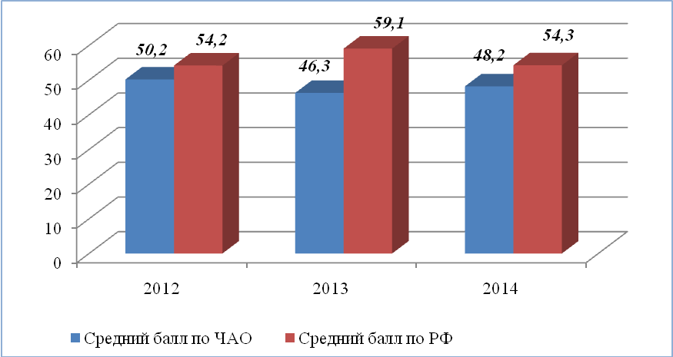

Сопоставление представленных данных позволяет сделать следующие выводы:
- средний балл по биологии (таблица 15) по округу в 2014 году увеличился на 1,9 балла по сравнению с 2013 годом и снизился на 2,0 балла по сравнению с 2012 годом;
- средний балл по биологии (таблица 15) по округу в 2014 году ниже на 6,1 балла, чем средний балл по России;
- средний балл по биологии (таблица 15) по округу за период с 2012 по 2014 гг. ниже, чем средний балл по биологии по Российской Федерации за этот же период.

Анализ результатов выполнения экзаменационных заданий

Содержание проверки единого государственного экзамена составляли знания и умения по всем разделам школьного курса биологии. Они были объединены в семь содержательных блоков: «Биология как наука. Методы научного познания», «Клетка как биологическая система», «Организм как биологическая система», «Система и многообразие органического мира», «Организм человека и его здоровье», «Эволюция живой природы», «Экосистемы и присущие им закономерности».
Содержание этих блоков направлено на проверку знания экзаменуемых основных положений биологических законов, теорий, закономерностей, правил, гипотез; строения и признаков биологических объектов; сущности биологических процессов и явлений; особенностей строения и жизнедеятельности организма человека; современной биологической терминологии и символики.
В экзаменационной работе контролировались сформированность у школьников различных общеучебных умений: использовать биологическую терминологию; узнавать объекты живой природы; обосновывать процессы и явления; устанавливать причинно-следственные связи; проводить анализ, обобщение, формулировать выводы; решать биологические задачи; использовать теоретические знания в практической деятельности.
В экзаменационной работе предусматривалась проверка различных видов умений и способов действий: объяснять биологические процессы и явления; устанавливать взаимосвязи; решать биологические задачи; распознавать, определять, сравнивать биологические объекты, процессы и явления; анализировать и оценивать биологическую информацию; делать выводы; использовать приобретенные знания и умения в практической деятельности и повседневной жизни.

Результаты выполнения заданий базового уровня сложности

На базовом уровне проверялись наиболее существенные элементы содержания курса биологии основной и средней (полной) школы, сформированность у школьников научного мировоззрения и биологической компетентности:
- владение биологической терминологией и символикой;
- знание основных методов изучения живой природы, наиболее важных признаков биологических объектов, особенностей организма человека, гигиенических норм и правил здорового образа жизни, экологических основ охраны окружающей среды;
- понимание основных положений биологических теорий, законов, правил, гипотез, закономерностей, сущности биологических процессов и явлений;
- умение распознавать биологические объекты по их описанию и рисункам, решать простейшие биологические задачи, использовать биологические знания в практической деятельности.
Верное выполнение каждого задания базового уровня части 1 (A1 – A26) оценивалось одним баллом.

Таблица 16

№ задания | Проверяемые элементы содержания и способы деятельности | Кол-во верных ответов | % верных ответов
А1 | Биология как наука. Методы научного познания. Признаки и уровни организации живой природы | 55 | 58,5
A2 | Клеточная теория. Многообразие клеток | 42 | 44,7
A3 | Клетка: химический состав, строение, функции органоидов | 49 | 52,1
A4 | Клетка – генетическая единица живого. Деление клеток | 58 | 61,7
A5 | Разнообразие организмов. Вирусы | 44 | 46,8
A6 | Воспроизведение организмов. Онтогенез | 51 | 54,3
A7 | Генетика, ее задачи, основные генетические понятия | 46 | 48,9
A8 | Закономерности наследственности. Генетика человека | 61 | 64,9
A9 | Закономерности изменчивости | 39 | 41,5
A10 | Многообразие организмов. Бактерии. Грибы | 65 | 69,1
A11 | Растения. Строение, жизнедеятельность, размножение цветковых растений | 54 | 57,4
A12 | Многообразие растений. Основные отделы растений. Классы покрытосеменных | 43 | 45,7
A13 | Одноклеточные и многоклеточные животные. Основные типы беспозвоночных, их характеристика. Классы членистоногих | 51 | 54,3
A14 | Хордовые животные. Основные классы, их характеристика | 61 | 64,9
A15 | Человек. Ткани. Органы, системы органов: пищеварения, дыхания, выделения | 54 | 57,4
A16 | Человек. Органы, системы органов: опорно-двигательная, покровная, кровообращения, лимфообращения. Размножение и развитие человека | 61 | 64,9
A17 | Внутренняя среда организма человека. Иммунитет. Обмен веществ | 75 | 79,8
A18 | Нервная и эндокринная системы человека. Нейрогуморальная регуляция | 59 | 62,8
A19 | Гигиена человека. Факторы здоровья и риска | 43 | 45,7
A20 | Эволюция живой природы. Вид. Популяция. Видообразование | 63 | 67,0
A21 | Эволюционная теория. Движущие силы эволюции | 56 | 59,6
A22 | Результаты эволюции. Доказательства эволюции организмов | 58 | 61,7
A23 | Макроэволюция. Направления и пути эволюции. Происхождение человека | 59 | 62,8
A24 | Экологические факторы. Взаимоотношения организмов | 51 | 54,3
A25 | Экосистема, ее компоненты. Цепи питания. Разнообразие и развитие экосистем. Агроэкосистемы | 72 | 76,6
A26 | Биосфера. Круговорот веществ в биосфере. Глобальные изменения в биосфере | 69 | 73,4

Анализ результатов выполнения заданий базового уровня сложности части 1(А) свидетельствует, что выпускники общеобразовательных организаций усвоили (средний процент выполнения заданий выше 65%) лучше всего следующие элементы содержания:
- Внутренняя среда организма человека. Иммунитет. Обмен веществ – 79,8% (в 2013 году – 45,0%, в 2012 году – 66,2%);
- Экосистема, ее компоненты. Цепи питания. Разнообразие и развитие экосистем. Агроэкосистемы. – 76,6% (в 2013 году – 46,3%, в 2012 году – 67,6%);
- Биосфера. Круговорот веществ в биосфере. Глобальные изменения в биосфере – 73,4% (в 2013 году – 68,8%, в 2012 году – 63,2%)
- Многообразие организмов. Бактерии. Грибы – 69,1% (в 2013 году – 70,0% , в 2012 году – 63,2%).
- Эволюция живой природы. Вид. Популяция. Видообразование – 67,0% (в 2013 году – 36,3%, в 2012 году – 48,5%).
Сравнительно низкий процент выполнения (средний процент выполнения ниже 50%) приходится на задания по таким важным элементам содержания, как:
- Генетика, ее задачи, основные генетические понятия – 48,9% (в 2013 году – 63,8%, в 2012 году – 60,3%);
- Разнообразие организмов. Вирусы – 46,8% (в 2013 году – 50,0%, в 2012 году – 72,0%);
- Многообразие растений. Основные отделы растений. Классы покрытосеменных – 45,7% (в 2013 году – 51,3%, в 2012 году – 63,2%);
- Гигиена человека. Факторы здоровья и риска – 45,7% (в 2013 году – 65,0%, в 2012 году – 66,2%);
- Клеточная теория. Многообразие клеток – 44,7% (в 2013 году – 77,5%, в 2012 году – 54,4%);
- Закономерности изменчивости – 41,5% (в 2013 году – 60,0%, в 2012 году – 52,9%).

Средний процент выполнения заданий базового уровня части 1(А) составил 58,9%. Средний балл за выполнение части 1(А) составил 0,58.
Полностью справился со всеми заданиями базового уровня части 1(А), получив максимальный балл (26 баллов), – 1 выпускник (Сабуров Александр Сергеевич, МБОУ «Средняя общеобразовательная школа № 1 города Анадыря»), что составило 1,1% от общего числа экзаменуемых сдававших экзамен по биологии.

Анализ представленных результатов выполнения заданий базового уровня первой части экзаменационной работы по биологии позволяет сделать вывод о том, что участники единого государственного экзамена по биологии 2014 года показали удовлетворительный уровень сформированности практически всех умений предусмотренных требованиями к базовому уровню подготовки выпускников средней школы по биологии.

Результаты выполнения заданий повышенного уровня сложности

На повышенном уровне проверялось овладение учащимися более сложными и разнообразными видами учебной деятельности:
- знание сущности биологических процессов, явлений, общебиологических закономерностей;
- умения определять, сравнивать, классифицировать, объяснять биологические объекты и процессы;
- умения устанавливать взаимосвязи организмов, процессов, явлений; выявлять общие и отличительные признаки; составлять схемы пищевых цепей; применять знания в измененной ситуации.
Верное выполнение каждого задания повышенного уровня сложности части 1 (A27 – A36) оценивалось одним баллом. Задания части 2 (B1 – B8) и части 3 (C1) повышенного уровня оценивались от нуля до двух баллов.

Таблица 17

№ задания | Проверяемые элементы содержания и способы деятельности | Кол-во верных ответов | % верных ответов
А27 | Структурно-функциональная и химическая организация клетки | 39 | 41,5
A28 | Метаболизм клетки. Энергетический обмен и фотосинтез. Реакции матричного синтеза | 25 | 26,6
A29 | Деление клетки. Воспроизведение организмов | 39 | 41,5
A30 | Генетические закономерности. Влияние мутагенов на генетический аппарат клетки и организма | 39 | 41,5
A31 | Селекция. Биотехнология | 49 | 52,1
A32 | Многообразие организмов | 35 | 37,2
A33 | Процессы жизнедеятельности организма человека | 42 | 44,7
A34 | Человек. Нейрогуморальная регуляция. Анализаторы. Высшая нервная деятельности | 48 | 51,1
A35 | Эволюция органического мира. Экосистемы и присущие им закономерности | 47 | 50,0
A36 | Общебиологические закономерности | 55 | 58,5

Из заданий повышенного уровня сложности части 1(А) у экзаменуемых наибольшие затруднения вызвали следующие задания (средний процент выполнения заданий ниже 40%):
- Метаболизм клетки. Энергетический обмен и фотосинтез. Реакции матричного синтеза – 26,6% (в 2013 году – 28,8% , в 2012 году - 48,5%);
- Многообразие организмов – 37,2% (в 2013 году – 41,3%, в 2012 году – 39,7%).
Выпускники образовательных организаций усвоили (средний процент выполнения заданий выше 50%) лучше всего следующие элементы содержания:
- Селекция. Биотехнология – 52,1% (в 2013 году – 41,3%, в 2012 году – 48,5%);
- Человек. Нейрогуморальная регуляция. Анализаторы. Высшая нервная деятельности – 51,1% (в 2013 году – 50,0%, в 2012 году – 47,0%);
- Эволюция органического мира. Экосистемы и присущие им закономерности – 50,0% (в 2013 году – 56,3%, в 2012 году – 63,2%);
- Общебиологические закономерности – 58,5% (в 2013 году – 51,3%, в 2012 году – 44,1%).

Средний процент выполнения заданий повышенного уровня части 1(А) составил 44,5%. Средний балл за выполнение заданий повышенного уровня части 1(А) составил 0,44.
Ни один выпускник, сдававший экзамен по биологии, не справился полностью с заданиями повышенного уровня части 1(А).

Таблица 18

№ задания в работе | Проверяемые элементы содержания и способы деятельности | Балл | Кол-во верных ответов | % выполнения заданий | Средний балл
B1 | Обобщение и применение знаний о клеточно-организменном уровне организации жизни | 1 | 45 | 47,9 | 0,9
B1 |  | 2 | 22 | 23,4 | 0,9
В2 | Обобщение и применение знаний о многообразии организмов и человеке | 1 | 45 | 47,9 | 0,9
В2 |  | 2 | 20 | 21,3 | 0,9
В3 | Обобщение и применение знаний о надорганизменных системах и эволюции органического мира | 1 | 28 | 29,8 | 0,8
В3 |  | 2 | 25 | 26,6 | 0,8
В4 | Сопоставление особенностей строения и функционирования организмов разных царств | 1 | 22 | 23,4 | 0,6
В4 |  | 2 | 15 | 16,0 | 0,6
В5 | Сопоставление особенностей строения и функционирования организма человека | 1 | 13 | 13,8 | 1,0
В5 |  | 2 | 40 | 42,6 | 1,0
В6 | Сопоставление биологических объектов, процессов, явлений, проявляющихся на клеточно-организменном уровне организации жизни | 1 | 24 | 25,5 | 0,8
В6 |  | 2 | 28 | 29,8 | 0,8
В7 | Сопоставление биологических объектов, процессов, явлений, проявляющихся на надорганизменных уровнях жизни | 1 | 10 | 10,6 | 0,7
В7 |  | 2 | 28 | 29,8 | 0,7
В8 | Установление последовательности биологических объектов, процессов, явлений | 1 | 17 | 18,1 | 0,6
В8 |  | 2 | 21 | 22,3 | 0,6
С1 | Применение биологических знаний в практических ситуациях (практико-ориентированное задание) | 1 | 39 | 41,5 | 0,5
С1 |  | 2 | 6 | 6,4 | 0,5

При выполнении заданий с выбором нескольких верных ответов (задания линий B1, B2, B3) выпускники примерно одинаково выполнили задания направленные на обобщение и применение знаний о клеточно-организменном уровне организации жизни и многообразии организмов и человеке.
Задания линии В1 полностью выполнили, получив максимальный балл, 22 выпускника (23,4%), из 67 экзаменуемых (71,3%), приступивших к выполнению заданий данной линии. К выполнению заданий линии В2 приступило 65 выпускников (69,1%), справились с заданием 20 экзаменуемых, что составило 21,3% от общего количества выпускников сдававших экзамен по биологии.
Из года в год задания на обобщение и применение знаний о надорганизменных системах и эволюции органического мира для экзаменуемых являются сложными, средний балл выполнения заданий линии В3 ниже по сравнению с другими заданиями с выбором нескольких верных ответов. Приступило к выполнению заданий 53 выпускника (56,4%), получили максимальный балл, полностью выполнив задания данной линии, 25 экзаменуемых (26,6%). В 2013 году выполнили задания линии В3 и получили максимальный балл 16 выпускников образовательных организаций (20,0%).
Задания линий B4 - B7 контролировали умения устанавливать соответствие между объектами, процессами, явлениями и их характеристиками. Лучше всего выпускники образовательных организаций справились с заданиями линии B5. К выполнению заданий данной линии приступило 53 выпускника (56,4%), полностью справились с заданием, получив максимальный балл (2 балла) 40 экзаменуемых (42,6%). В 2013 году выполнили задания линии В5, получив максимальный балл, 14 экзаменуемых (17,5%), из 24 (30,0%) приступивших к выполнению заданий.
Сложными для выпускников образовательных организаций оказались задания линии B4. Справились с заданием, получив максимальный балл, только 15 выпускников (16,0%), из 37 экзаменуемых (39,4%) приступивших к выполнению заданий линии В4. В 2013 году к выполнению заданий линии В4 приступило 46 человек (57,5%), полностью справились с заданием и получили максимальный балл 25 выпускников (31,3%).
Относительно одинаково выпускники выполнили задания линий В6 и В7, направленные на сопоставление биологических объектов, процессов, явлений, проявляющихся на клеточно-организменном и надорганизменных уровнях жизни.
Приступило к выполнению заданий линии В6 52 выпускника (55,3%), справились с заданием и получили максимальный балл 28 экзаменуемых, что составило 29,8% от общего количества выпускников сдававших экзамен по биологии. В 2013 году задания линии В6 выполнили, получив максимальный балл, 18 выпускников (22,5%), при этом к выполнению заданий этой линии приступило 43 человека (53,8%).
К выполнению заданий линии В7 приступило 38 экзаменуемых (40,4%), справились с заданием, получив максимальный балл, 28 выпускников (29,8%) выбравших экзамен по биологии. В 2013 году с заданиями линий B7 полностью справились, получив максимальный балл, 24 выпускника (30,0%), из 38 приступивших к выполнению заданий данной линии (47,5%).
Из всех заданий части 2(В), задания линии B8, требующие установление последовательности биологических объектов, процессов, явлений, выпускники выполнили хуже всего, в общей сложности набрав 0,5 баллов, максимальный балл за выполнение заданий данной линии – 2 балла. К выполнению заданий линии В8 приступило 38 выпускников (40,4%), получил максимальный балл 21 экзаменуемый (22,3%). В 2013 году задания линии В8 выполнили, получив максимальный балл, 10 выпускников образовательных организаций сдававших экзамен по биологии, что составило 12,5%.
Средний процент выполнения заданий повышенного уровня части 2(В) составил 40,0%. Средний балл за выполнение заданий повышенного уровня части 2(В) составил 0,8. Два выпускника, 2,1% экзаменуемых сдававших экзамен по биологии, набрали максимальный балл (16 баллов) за выполнение заданий повышенного уровня части 2(В).
Задания повышенного уровня части 3(С) линии C1 имеют практико-ориентированную направленность и как правило выполняются экзаменуемыми хуже всего, по сравнению с другими заданиями повышенного уровня сложности. К выполнению заданий данной линии приступило 45 выпускников (47,9%), получили максимальный балл за выполнение заданий 6 экзаменуемых (6,4%). В 2013 году к выполнению заданий линии С1 приступило 20 выпускников (25%), получили максимальный балл, выполнив полностью задания данной линии, всего 6 участников экзамена по биологии (7,5%).

Средний процент выполнения заданий повышенного уровня составил 40,7%. Средний балл за выполнение заданий повышенного уровня составил 0,6.
Ни один выпускник, сдававший экзамен по биологии, не набрал максимальное количество баллов (28 баллов) за выполнение заданий повышенного уровня сложности.
Анализ представленных результатов выполнения заданий повышенного уровня экзаменационной работы по биологии позволяет сделать вывод о том, что участники единого государственного экзамена по биологии 2014 года показали удовлетворительный уровень сформированности практически всех умений предусмотренных требованиями к повышенному уровню подготовки выпускников средней школы по биологии.

Анализ выполнения заданий высокого уровня сложности

Задания высокого уровня предусматривали развернутый свободный ответ и были направлены на проверку:
- умений самостоятельно оперировать биологическими понятиями, обосновывать и объяснять биологические процессы и явления, грамотно формулировать свой ответ;
- умений применять знания в новой ситуации; устанавливать причинно-следственные связи; анализировать, систематизировать и интегрировать знания; обобщать и формулировать выводы;
- умений решать биологические задачи, оценивать и прогнозировать биологические процессы, применять теоретические знания на практике.
Задания высокого уровня сложности части 3(C2 – C6) оценивались от нуля до трех баллов.

Таблица 19

Задание | Проверяемые элементы содержания и способы деятельности | Балл | Кол-во верных ответов | % выполнения заданий | Средний балл
C2 | Работа с текстом или рисунком | 3 | 4 | 4,2 | 0,7
C2 | Работа с текстом или рисунком | 2 | 12 | 12,8 | 0,7
C2 | Работа с текстом или рисунком | 1 | 26 | 27,7 | 0,7
С3 | Обобщение и применение знаний о человеке и многообразии организмов | 3 | 10 | 10,6 | 0,7
С3 |  | 2 | 14 | 14,9 | 0,7
С3 |  | 1 | 11 | 11,7 | 0,7
С4 | Обобщение и применение знаний в новой ситуации об эволюции органического мира и экологических закономерностях | 3 | 1 | 1,1 | 0,4
С4 |  | 2 | 7 | 7,4 | 0,4
С4 |  | 1 | 22 | 23,4 | 0,4
С5 | Решение задач по цитологии на применение знаний в новой ситуации | 3 | 1 | 1,1 | 0,3
С5 |  | 2 | 5 | 5,3 | 0,3
С5 |  | 1 | 11 | 11,7 | 0,3
С6 | Решение задач по генетике на применение знаний в новой ситуации | 3 | 11 | 11,7 | 0,7
С6 |  | 2 | 11 | 11,7 | 0,7
С6 |  | 1 | 10 | 10,6 | 0,7

Из года в год самые низкие результаты отмечаются при выполнении заданий линий C4 и C5, в которых предусматривается применение знаний об эволюции органического мира, экологических закономерностях и умении решать задачи по цитологии на применение знаний в новой ситуации.
Материал об эволюции органического мира и экологических закономерностях достаточно плохо освоен выпускниками на высоком уровне. Задания высокого уровня сложности линии С4 вызвали затруднения у выпускников. К выполнению заданий приступило 30 экзаменуемых (31,9%), полностью справился с заданием 1 выпускник, что составило 1,1% от общего числа экзаменуемых сдававших экзамен по биологии.
В 2013 году к выполнению заданий линии C4 приступило 10 экзаменуемых, что составило 12,5% от общего числа выпускников сдававших экзамен по биологии. Только 2 выпускника (2,5%) справились с заданием и получили максимальный балл.
Анализ полученных результатов выполнения заданий линии С5 позволяет сделать вывод о слабо сформированных умениях у выпускников решать задачи по цитологии на применение знаний в новой ситуации. В заданиях линии С5 предлагалось два типа задач по цитологии: 1) на применение знаний о генетическом коде; 2) на определение числа хромосом и ДНК в разных фазах митоза и мейоза, в половых и соматических клетках разных организмов.
К решению задач линии С5 приступило 17 выпускников (18,1%), полностью решил задачу, получив максимальный балл, 1 экзаменуемый (1,1%). В 2013 году к выполнению заданий линии C5 приступило 12 выпускников (15%), полностью справился с заданием и получил максимальный балл 1 экзаменуемый, что составило 1,3% от общего числа выпускников сдававших экзамен по биологии.
Анализ полученных результатов выполнения заданий линий С2 и С3 позволяет сделать вывод о слабо сформированных умениях у выпускников сравнивать разные отделы растений и типы животных, выявлять их ароморфные признаки, определять по рисунку ткани и органы растений, раскрывать их функции, а также вызвали трудности такие вопросы как нервно-гуморальная регуляция процессов жизнедеятельности, особенности физиологических процессов в организме человека.
Задания линии С2 проверяли умения работать с текстом или рисунком. Приступили к выполнению заданий данной линии 42 выпускника (44,7%), полностью справились с заданием, получив максимальный балл 4 экзаменуемых (4,2%). В 2013 году к выполнению заданий линии C2 приступило 18 экзаменуемых, что составило 22,5% от общего числа выпускников сдававших экзамен по биологии. Максимальный балл за задания данной линии получили 2 выпускника (2,5%).
Обобщить и применить свои знания о человеке и многообразии организмов, задания линии С3, смогли 10 выпускников (10,6%), получив максимальный балл за выполнения заданий данной линии, при этом к выполнению заданий приступило 35 экзаменуемых (37,2%). В 2013 году получил максимальный балл за выполнение заданий линии C3 только 1 выпускник, что составило 1,3% от общего числа выпускников сдававших экзамен по биологии.
В заданиях линии С6 предлагались генетические задачи в основном на дигибридное скрещивание, наследование признаков, сцепленных с полом, сцепленное наследование признаков. С этими заданиями полностью справились 11 участников экзамена (11,7%), из 32 выпускников (34,0%) приступивших к решению задач по генетике.
Кроме составления схем скрещивания и определения генотипов родителей и потомства, по условию задачи необходимо было объяснить причины представленных в условии результатов. Экзаменуемые должны были обосновать полученный результат и объяснить, какой закон имел место в конкретном случае. Это зачастую вызывало затруднения. Невысокий результат выполнения этого задания можно объяснить тем, что многие выпускники сосредоточились только на решении задачи и составлении схемы скрещивания, не обращая внимания на то, что в условии требовалось объяснить закон и полученный результат.
В 2013 году с заданиями линии С6 справились 4 участника экзамена, что составило 5% от общего числа выпускников сдававших экзамен по биологии. Не приступали к решению задач, либо решили их неверно и получили 0 баллов, 69 экзаменуемых, что составило 86,3% от общего числа выпускников сдававших экзамен по биологии.

Средний процент выполнения заданий высокого уровня составил 18,4%. Средний балл за выполнение заданий высокого уровня составил 0,5.
Ни один выпускник, сдававший экзамен по биологии, не набрал максимальное количество баллов (15 баллов) за выполнение заданий высокого уровня сложности.
Анализ представленных результатов выполнения заданий высокого уровня экзаменационной работы по биологии позволяет сделать вывод о том, что участники единого государственного экзамена по биологии 2014 года показали удовлетворительный уровень сформированности практически всех умений предусмотренных требованиями к высокому уровню подготовки выпускников средней школы по биологии.

Обобщенный анализ результатов единого государственного экзамена по биологии по заданиям базового, повышенного и высокого уровней сложности позволяет определить уровень сформированности у выпускников проверяемых общеучебных и специальных (предметных) умений. Более успешно выпускники справились с заданиями ориентированными на проверяемое умение:
знать и понимать:
- основные положения биологических законов, теорий, закономерностей, правил, гипотез: основные положения учений В.И. Вернадского о биосфере; правил доминирования Г. Менделя, экологической пирамиды;
- строение и признаки биологических объектов: генов, хромосом, гамет; грибов и бактерий; животных; человека; биосферы;
- сущность биологических процессов и явлений: обмен веществ и превращение энергии в клетке и организме; питание, раздражимость, рост; действие движущего и стабилизирующего отбора, географическое и экологическое видообразование, влияние элементарных факторов эволюции на генофонд популяции, формирование приспособленности к среде обитания;
- особенности организма человека, его строения, жизнедеятельности.
уметь:
- объяснять взаимосвязи организмов, человека и окружающей среды; необходимость сохранения многообразия видов, защиты окружающей среды;
- решать задачи по генетике (составлять схемы скрещивания);
- распознавать и описывать биологические объекты по их изображению; экосистемы и агроэкосистемы;
- выявлять приспособления у организмов к среде обитания.
Менее успешно справились выпускники с заданиями, требующими умения:
знать и понимать:
- основные положения биологических законов, теорий, закономерностей, правил, гипотез: основные положения биологических теорий (клеточная; хромосомная, синтетическая теория эволюции, антропогенеза); сущность закономерностей (изменчивости; сцепленного наследования; наследования, сцепленного с полом; взаимодействия генов и их цитологических основ); сущность гипотез (чистоты гамет, происхождения жизни, происхождения человека);
- строение и признаки биологических объектов: клеток прокариот и эукариот: химический состав и строение органоидов; вирусов, одноклеточных организмов; растений; вида, популяций; экосистем и агроэкосистем;
- сущность биологических процессов и явлений: оплодотворение у цветковых растений; круговорот веществ и превращения энергии в экосистемах и биосфере, эволюции биосферы;
- особенности организма человека, высшей нервной деятельности и поведения.
уметь:
- объяснять единство живой и неживой природы, родство, общность происхождения живых организмов, эволюцию растений и животных, используя биологические теории, законы и правила; отрицательное влияние алкоголя, никотина, наркотических веществ на развитие зародыша человека; влияние мутагенов на организм человека; причины наследственных и ненаследственных изменений, наследственных заболеваний, генных и хромосомных мутаций; причины эволюции видов, человека;
- устанавливать взаимосвязи строения и функций молекул, органоидов клетки; органов и систем органов; пластического и энергетического обмена; световых и темновых реакций фотосинтеза; движущих сил эволюции; путей и направлений эволюции;
- решать задачи разной сложности по цитологии, экологии, эволюции;
- распознавать и описывать клетки растений и животных; особей вида по морфологическому критерию;
- выявлять отличительные признаки отдельных организмов; абиотические и биотические компоненты экосистем, взаимосвязи организмов в экосистеме, антропогенные изменения в экосистемах;
- сравнивать (и делать выводы на основе сравнения) биологические объекты (клетки, ткани, органы и системы органов, организмы растений, животных, грибов и бактерий, экосистемы и агроэкосистемы); процессы и явления (обмен веществ у растений, животных, человека, пластический и энергетический обмен; фотосинтез и хемосинтез); митоз и мейоз, бесполое и половое размножение, оплодотворение у растений и животных; внешнее и внутреннее оплодотворение; формы естественного отбора, искусственный и естественный отбор, способы видообразования, макро- и микроэволюцию, пути и направления эволюции.
- анализировать различные гипотезы сущности жизни, происхождения жизни, разных групп организмов и человека, человеческих рас, эволюцию организмов; состояние окружающей среды; влияние факторов риска на здоровье человека; последствия деятельности человека в экосистемах, глобальные антропогенные изменения в биосфере.
использовать приобретенные знания и умения в практической деятельности и повседневной жизни:
- для обоснования правил поведения в окружающей среде; мер профилактики распространения заболеваний, вызываемых растениями, животными, бактериями, грибами и вирусами; травматизма, стрессов, ВИЧ-инфекции, вредных привычек (курение, алкоголизм, наркомания); нарушения осанки, зрения, слуха, инфекционных и простудных заболеваний, стрессов, вредных привычек (курение, алкоголизм, наркомания); оказания первой помощи при травмах, простудных и других заболеваниях, отравлении пищевыми продуктами; способов выращивания и размножения культурных растений и домашних животных, ухода за ними.

Методические рекомендации по подготовке выпускников 11-12-х классов к единому государственному экзамену по биологии в 2015 году

Проведенный анализ результатов экзаменационной работы, выявленные проблемы в освоении выпускниками знаний и умений, составляющих основу их биологической грамотности, позволяют высказать некоторые общие методические рекомендации по подготовке учащихся к ЕГЭ 2015 г.
1. Необходимо обеспечить освоение учащимися основного содержания курса биологии и оперирование ими разнообразными видами учебной деятельности, представленными в кодификаторе элементов содержания и требований к уровню подготовки выпускников 2014-2015 гг., а также предусмотренными в стандарте второго поколения.
2. В наиболее тщательной отработке нуждается материал, составляющий базовое ядро содержания биологического образования, так как проверяющие его задания должны выполняться всеми учащимися. Поэтому особое внимание следует обратить на повторение и закрепление материала, который традиционно вызывает затруднения у многих выпускников: о движущих силах, направлениях и результатах эволюции, способах видообразования; о внутренней среде организма человека, иммунитете, обмене веществ; об экосистеме и ее компонентах, разнообразии и развитии экосистем, агроэкосистемах; о строении, жизнедеятельности и размножении цветковых растений; об основных генетических понятиях.
3. Обеспечить в учебном процессе сформированность у учащихся умений анализировать биологическую информацию, осмысливать и определять верные и неверные суждения, сравнивать и устанавливать по рисункам биологические объекты и описывать их.
4. При проведении различных форм контроля более широко использовать задания разного типа, аналогичные заданиям ЕГЭ. Особое внимание следует уделять заданиям на установление соответствия и сопоставление биологических объектов, процессов, явлений, а также на задания со свободным развернутым ответом, требующие от учащихся умений обоснованно и кратко излагать свои мысли, применять теоретические знания на практике. В целях подготовки учащихся к решению задач по цитологии и генетике важно отрабатывать алгоритмы их решения.
Для достижения положительных результатов на экзамене следует в учебном процессе увеличить долю самостоятельной деятельности учащихся как на уроке, так и во внеурочной работе, акцентировать внимание на выполнение творческих, исследовательских заданий.
Помощь учителю при подготовке учащихся к ЕГЭ окажут статьи в журнале «Биология в школе» (2009-2010. № 1, 2011-2014. № 10).
Методическую помощь учителям и обучающимся при подготовке к ЕГЭ могут оказать материалы с сайта ФИПИ: www.fipi.ru:
– документы, определяющие структуру и содержание КИМ ЕГЭ 2015 г. (кодификатор элементов содержания и требований к уровню подготовки выпускников, спецификация и демонстрационный вариант КИМ);
– Открытый банк заданий ЕГЭ;
– учебно-методические материалы для председателей и членов региональных предметных комиссий по проверке выполнения заданий с развернутым ответом экзаменационных работ ЕГЭ;
– аналитические отчеты о результатах экзамена, методические рекомендации и методические письма прошлых лет.

